继承了港片灵魂的，为什么是韩国电影？
Vista看天下 2020-02-21

《寄生虫》最近一举斩获奥斯卡最佳影片，很多人突然发现，韩国电影似乎在现代都市背景的现实主义题材上，达到了一个让我们难以企及的高度。
当大陆的都市电影大多还停留职场男女恋爱戏时，韩国导演却已经拍出了一部又一部情节紧凑、拍摄手法成熟的佳作，在选材上更是大胆直指社会黑暗面，甚至多次推动了现实领域的变革。
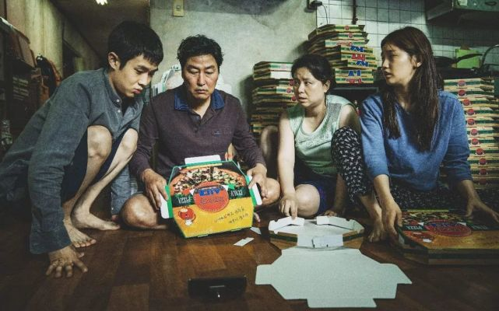
《寄生虫》剧照
而在一系列作品中，始终充斥着的是小人物对抗强权和命运的挣扎，是残酷生活里的亲情、友情。 这样的主题对很多内地影迷来说，在大呼过瘾之余却又似曾相识——曾经火遍全国的90年代香港犯罪电影，曾让我们第一次毫不掩饰地看到了底层社会充满暴力和艰难的生存状态。
而如果仔细比较叙事结构和画面风格，你甚至会发现，不少韩国犯罪电影中，都能看到香港老电影的影子。

韩国人有多喜欢香港电影？
很多人直到在韩剧中听到了熟悉的港星名字，才发现韩国人当年有多么喜欢香港电影。
在近几年颇受好评的怀旧向韩剧《请回答1988》里，就曾出现过主角小伙伴们聚在一起看《英雄本色》的情节。
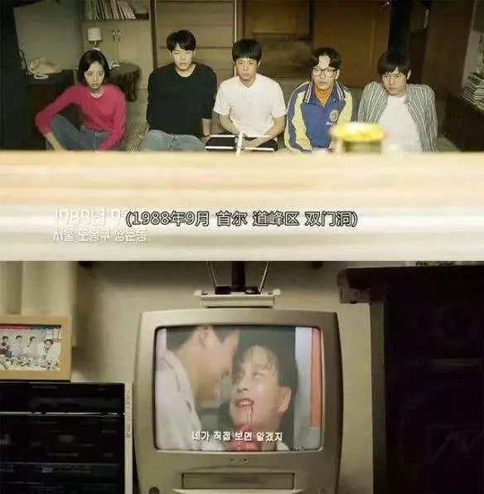
所以如果你生在1985-1995年这个区间，跟一个韩国同龄人谈起小时候看过的电影，可能会发现你们的“童年回忆”重合率特别高。
从上世纪60年代到80年代，韩国电影经历了一段漫长的封禁时期，无论是本地导演的作品，还是国外进口影片都颇受限制。直到80年代后期，针对电影的严格控制才逐渐“解禁”。
这一时期，韩国本土电影业尚未恢复元气，好莱坞也还没有大批进军亚洲市场。但香港电影却正值黄金年代，成为了韩国电影市场上进口片的主力军。
比如1987年底在韩国上映的《倩女幽魂》，不仅在韩国影评网站上拿到了9.26的高分，还在当时让就张国荣和王祖贤成为全韩国最红的演员。

2015年在韩国重映时候的海报
直到现在还能看到韩国网友这样的影评：“人鬼怎么可以相爱呢？但如果是这般女子，即使是鬼我也喜欢。”

而在所有类型的港片中，给韩国观众留下最深刻印象的，要数以描述黑帮、警匪类剧情的暴力片，这也是香港电影最具代表性的一张名片。
韩国观众对于香港暴力片的喜爱从一件事上就可以看出。1992年的《家有喜事》拍摄时，正值“英雄本色”风潮在韩国正盛，因此韩国片商要求片子中“必有张国荣枪战戏”。
于是这样一个贺岁喜剧片的剧组，专门在韩国版本中硬加上了一段集枪战、动作、追车的“救大嫂”情节。虽然与整部戏的风格有些格格不入，但也算满足了韩国观众对于枪战情节的愿望。
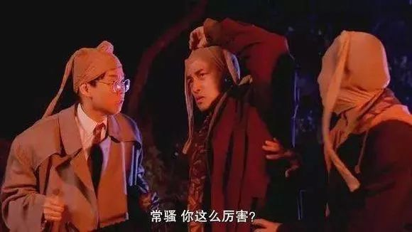
香港经典暴力电影不仅是韩国人的美好回忆，而且对韩国本土同类型电影的创作也产生了巨大的影响。
韩国很多警匪题材的电影背后都有一个香港原版。2005年的“校园警匪片”《逃学威凤》翻拍自周星驰的动作喜剧《逃学威龙》；2010年由宋承宪主演的《无籍者》翻拍自韩国人心目中的“神片”《英雄本色》。

2018年上映的韩国警匪动作片《毒战》，则翻拍自香港导演杜琪峰在内地拍摄的同名作品。影片在韩国上映后，五天内票房突破了一百万人次，超过了同期的《复联3》和《死侍2》。
其中评价较高的翻拍作品之一《监视者们》，翻拍自香港导演游乃海在2007年的作品《跟踪》。
韩版不仅复制了主要情节、人物关系，连诸如捡报纸、掉硬币之类的细节设计都进行了保留。
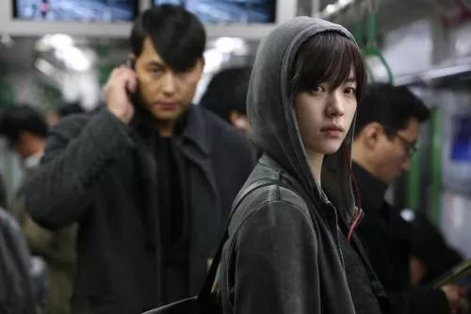
虽然在剧情上全盘复制，但味道却完全不同。港版里有浓郁的市井味道，把香港独有的逼仄气质，很好的和狗仔队这一职业特性糅合到了一起；但韩版的翻拍整体更贴合韩国的都市文化，同样的紧张刺激，透露出完全不同的味道。
在电影结尾，制作团队还特意请来了《跟踪》中饰演队长的任达华，友情客串了一位“监视对象”作为彩蛋。这也算是整个剧组对于香港电影最深切的致敬方式了。

韩国电影里的港片元素
不可否认，如今很多韩国警匪片已经跳出了翻拍的套路。但如果仔细去看近些年的韩国电影作品，我们仍能发现其中与港片相似的气质。 例如2013年上映的韩国黑帮电影《新世界》，因为核心剧情围绕着“黑帮卧底”展开，在宣传时就声称是韩国版的《无间道》。
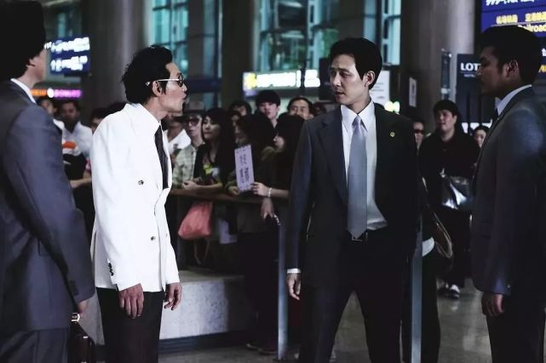
尽管整个电影的核心冲突与《无间道》有所不同（只涉及警察去黑帮做卧底这一组冲突），但影片中体现的兄弟之情、英雄主义，以及整体偏暗的色调和缓慢的运镜，都透露出对港片黑帮的怀旧意味。
而在韩国颇受欢迎的警匪主题喜剧动作片《老手》，更是处处可见《警察故事》的影子：主角有些搞笑又沙雕的性格、讲义气的搭档、永远不听劝说的上司和财力强劲的大反派。
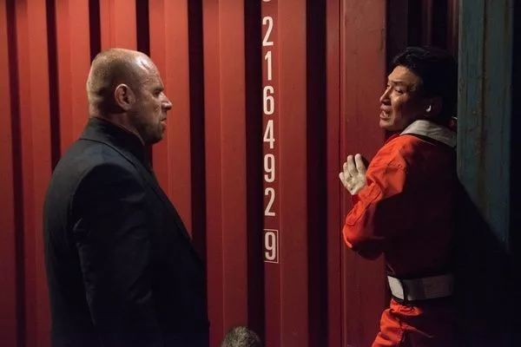
这个追坏人时被卡住的画面，换作成龙年轻时的脸也毫不违和
主角在“盗车案”中展现的身手，虽然不及专业的动作演员，但是他随手抄起身边各种道具做武器与反派打斗的创意，实在是让人不能不想到成龙所塑造的一系列经典的警察角色。

从某种角度而言，韩国能顺利地完成对港片的本土化，与两者在气质上的类似是分不开的。
从最表层的方面来看，韩国与香港一样，都有着极为逼仄的城市空间。地下室、窄小的胡同、楼宇间纵横的电线……这客观上在很多影片中构建出了相似的视觉背景。
因此韩国电影《盗贼联盟》虽然整体上完全模仿好莱坞动作片，但当主角们在低矮参差的筒子楼上攀檐走壁，却有观众不由自主地想起了徐克《顺流逆流》里的黑社会追逐。

而从更大的层面上来说，韩国与香港在社会文化方面，存在本质上的近似。
香港由于其历史上漫长的港口地位，它的本土文化最大特点在于东西方文化的交融。它是亚洲最早引入西方生活方式的地区；但同时，属于东方传统文化中的长幼尊卑、仁义道德的朴素价值观依然在社会生活中随处可见。
也因此，黄金时代的香港电影，无论是黑帮片、警匪片还是武侠片，不管形式上有多创新，但故事框架大体都无法脱离忠义冲突、兄弟情谊的旧教条。
而这在某种程度上也构成了香港警匪片电影独特的魅力：它不仅讲述了警察与罪犯之前的猫鼠游戏，更重要的是在现代化的世界中“建立”了一个充满了旧时代秩序感和等级观念的地下黑帮体系。
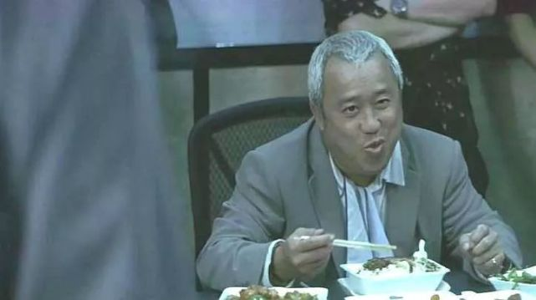
港片中的“老大”往往是恩威并施、极具权威的
而我们从如今的韩国也能看到类似的文化杂糅——韩国人可能是世界上最在意对长辈说敬语的国家。
正因如此，香港警匪片中等级森严的地下秩序，以道义和兄弟情为主要冲突的故事框架，挪到韩国黑帮片也毫不违和。
黑帮中如同“严父”一般的头目形象，团伙成员在配合犯罪过程中建立起的“兄弟情谊”……尽管这些元素一开始起源于香港犯罪片，但都是能让韩国观众毫不费力就能理解和接纳的东西。
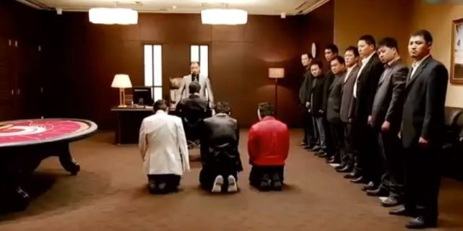
在韩国黑帮电影中，站位也决定了在组织中的地位
此外，韩国与香港一样，都是拥有大财阀的社会。财阀能主导人们的衣食住行，甚至能够影响政治运作。
财阀对社会财富的收割让中产阶级逐渐萎缩，最后只剩下少数富豪家族与大量底层韭菜。极大的贫富差距在某种程度上决定了整个社会的文化心态：底层年轻人丧失生活希望，有权有势的财阀和政客成为普通人生活里最大的“反派”。
这也能够解释，为什么无论是韩国电影还是香港电影中，都不乏展现小人物在困境中苦苦挣扎的情节，而最后的大Boss，往往都是有钱有势的富豪。

港片没落，韩国电影呢？
如今，香港电影已经不复90年代的辉煌，“港片已死”的声音也时常出现。于是就有人质疑，作为继承了港片气质的韩国犯罪电影，是不是在这个时代也终将走向没落？
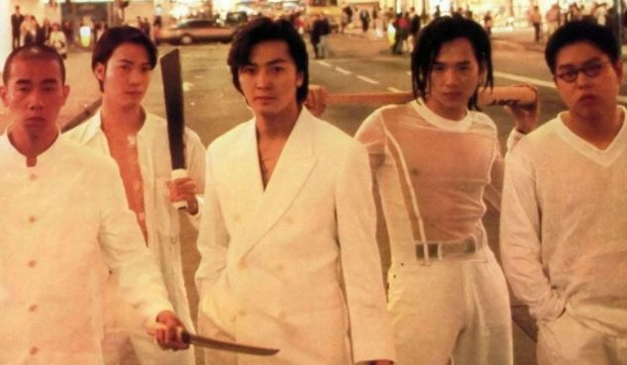
然而韩国导演们用一个又一个优秀作品打破了这个传言。相反，恰恰在港片没落的今天，填补上了东亚社会犯罪片的空缺。
如果说香港电影中体现的是地下政治的“无政府主义”，那韩国电影引为特色的主题则是“地下政治与地上政治的勾结”。
比如几部影响了现实的电影《辩护人》，《断箭》和《熔炉》，控诉地全部都是司法不公；而在虚构情节的《恐怖直播》中，拥有话语权的总统和高官更是影片中最“丑恶”的形象，对平民尽显冷酷残忍。
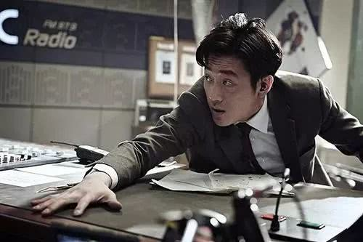
更别提直指政府勾结黑帮团体的《局内人》，将官商勾结所做的下三滥勾当和荒淫画面表现得淋漓尽致。

而上文提到过的韩国电影《新世界》，尽管灵感出自《无间道》，但最后的价值导向却截然不同：
《无间道》中警察虽然因为卧底太久常常跟上司抱怨，但从未放弃过扳倒黑帮的目标，反倒是黑帮安插在警局的卧底一心想要洗白，本质上讲述的还是一种英雄主义。
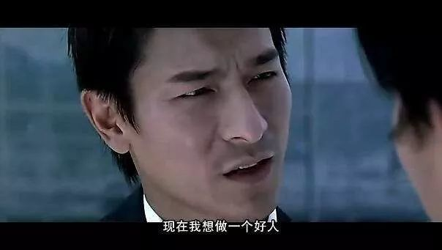
而《新世界》讲的却是卧底黑化的故事。主角拥有的只是一个威胁他去执行任务的警局上司、和毫不在意他死活的“组织”。相比之下，专门喜欢送人假表的黑帮大哥丁青反倒显得有人情味又可爱。
正因为警察一方的形象实在太糟糕，加上影片对主角与黑帮大哥的兄弟情刻画实在是特别煽情。因此当观众看到主角黑化除掉警方知情人，自己成为了黑帮老大时，甚至还会有一丝爽感。
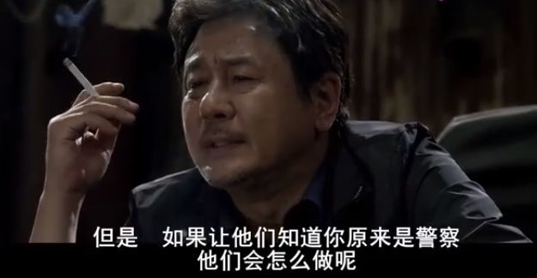
拿警察身份威胁主角的“正派人物”
曾有网友犀利地批评这种套路：在韩国电影中，“黑政府”已经成了一种新的政治正确。
然而不可否认，这种把阴谋指向政府高层的操作方式，比之港片中常见的黑帮械斗、警匪对峙，更能带给观众强烈的刺激感和深刻的心理共鸣。
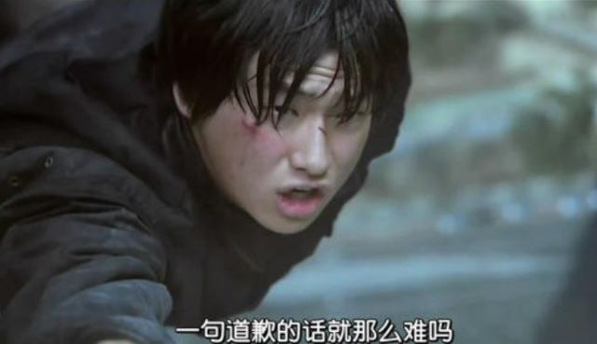
在《恐怖直播》中，制造多起爆炸的恐怖分子只是要总统一句道歉
看惯老港片的人可能会觉得它们的冲突情节过于直白，热衷于好莱坞式的反转桥段，靠“大尺度”吸引观众。无法像港片一样，营造出充满烟火气的真实。
但另一方面，韩国电影在选材上对于弱势群体的关注，拍摄手法上的短平快，以及冷峻中透着煽情的镜头风格，都赋予了其别具一格的吸引力。
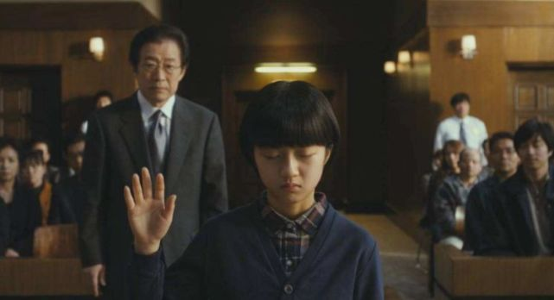
《熔炉》剧照
如今，香港电影界由于自身的人才断档、影片良莠不齐以及大陆资本和好莱坞影片的冲击，已经不复当年的风光。即使有人偶尔拍出的一两部好片，也难以抵挡港片没落的大趋势。
反而是韩国电影，自从政策解绑后，一方面给予本土影片大量资金上的支持，另一方面着重于电影人才的培养，反而逐渐打磨出了一套成熟的类型片产业体系。
尽管曾经让人怀念的港味市井气，已经在韩国导演的演绎下成了冷峻简洁的都市风格。
但我们依然能够看到那些熟悉的干净利落的搏斗，波诡云谲的黑帮阴谋，以及小人物螳臂当车的勇气。
这对于看港片长大的一代人来说，总归是一件幸事吧。
此内容由腾讯新闻提供

- 公安部正式通知：6月1日起，全面严查！事关每个人，必须互相转告……

天津人2020-05-18
- 东北最牛黑老大，霸占过24位当红女明星，狠起来连自己都砍

颜子渊2020-05-18
- 失联翼装女飞行员已找到，发现随身录像设备，遗体无法运输

空地2020-05-18


v71784631502
6
因为国内只有古装宫廷 抗日神剧能过审。
丽水

02-21
v63402822079
2
主要是是教育出来毛病！数典忘祖！
北京

02-21

喷子和杠精都是疯狗
1
国内只有古装剧和民国剧能轻松过审，现代剧过审的都是各种形式的脑残恋爱剧或者烂好人剧……因为国产没得选，所以我只能去看欧美日韩的东西了……
02-24
v24653766150
1
有道理
绥化

02-21
喷子和杠精都是疯狗
1
国内只有古装剧和民国剧能轻松过审，现代剧过审的都是各种形式的脑残恋爱剧或者烂好人剧……因为国产没得选，所以我只能去看欧美日韩的东西了……
02-24

好想打小日本
赞
香港电影没落是内地审查的结果，市场没有了，自然没落
中山

02-23
v19721725892
赞
不看国内的剧多年了，十几年前《富贵》一集没漏的看完了。
02-23
v63402822079
2
主要是是教育出来毛病！数典忘祖！
北京

02-21
v71784631502
6
因为国内只有古装宫廷 抗日神剧能过审。
丽水

02-21
v24653766150
1
有道理
绥化

02-21
加载中...

